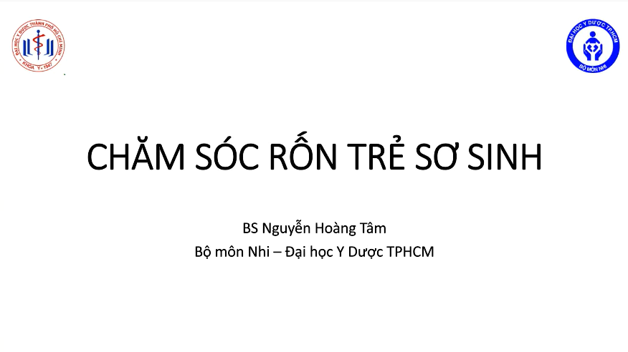



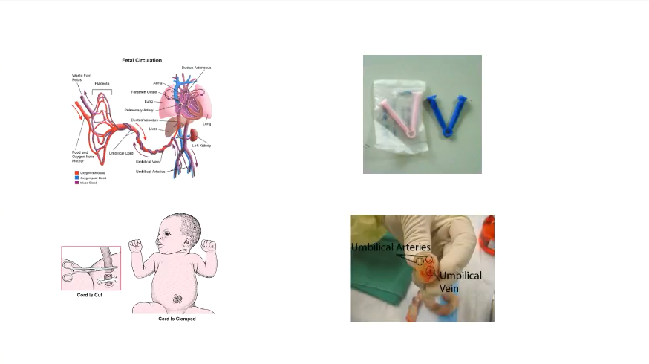

* Mạch máu rốn: 2 ĐM, 1 TM 🡒 liên quan đến đặt catheter tĩnh mạch rốn

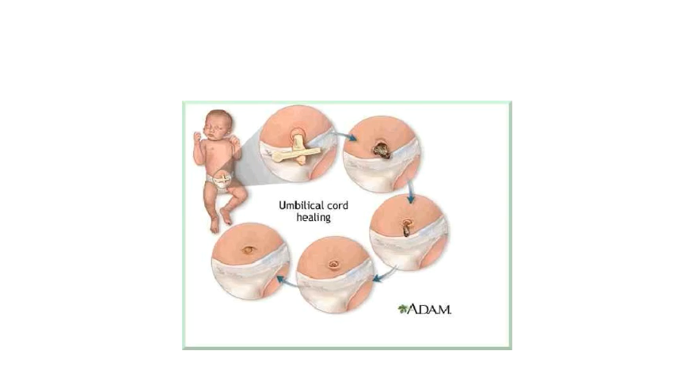

* + Hình 2: dây rốn khô
  + Hình 3: rốn rụng
  + Hình 4: rốn rụng rồi nhưng có thể còn rỉ dịch
  + Hình 5: rốn khô
* Thời gian rốn rụng khoảng **5 – 15 ngày**. Quá 15 ngày thì nguy cơ nhiễm trùng tăng lên

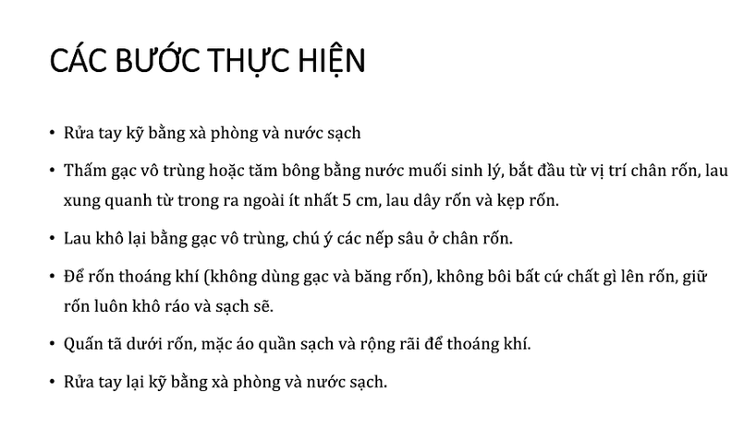

* Thực hiện mỗi ngày
* Ở BV người rta có thể dùng **cồn 700**, còn tại nhà thì thường dùng **nước muối sinh lý**.
* Chân rốn để thoáng, không dùng bất cứ thứ gì để băng lại 🡒 để dễ quan sát phát hiện bất thường

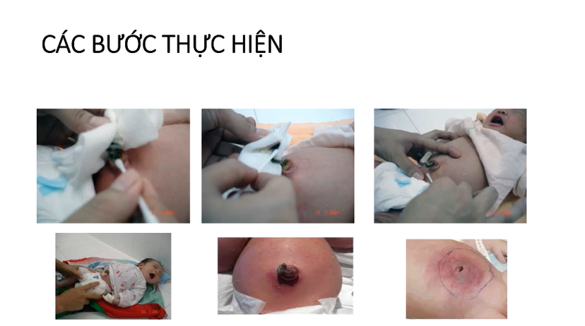



* **Dấu hiệu gợi ý nhiễm trùng**:
  + Chảy mủ
  + Dịch có mùi hôi
  + Đỏ da
* Đánh giá mức độ: dựa vào mức độ sưng phù nề, đỏ
* Tác nhân:
  + Tụ cầu: dùng Oxacillin hoặc Vancomycin
  + Liên cầu: Cepha 3 hoặc Ampicillin + Gentamycin



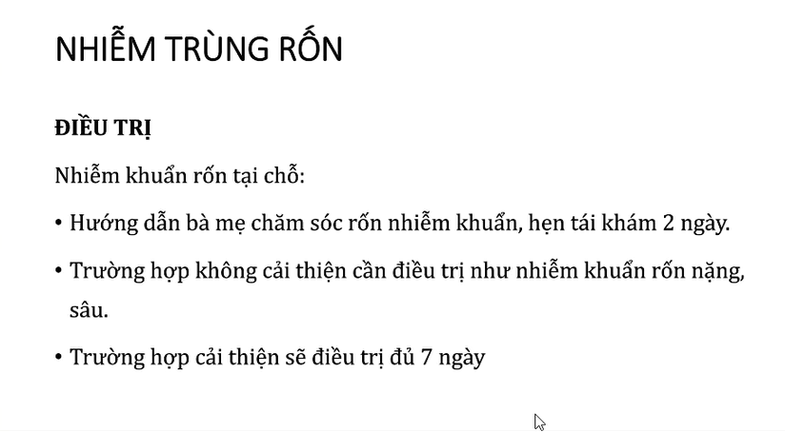

* Kháng sinh đường uống (có thẻ cho Oxacillin 500mg) 🡒 tái khám lại sau 2 ngày (đánh giá hiệu quả kháng sinh sau khoảng 48h)

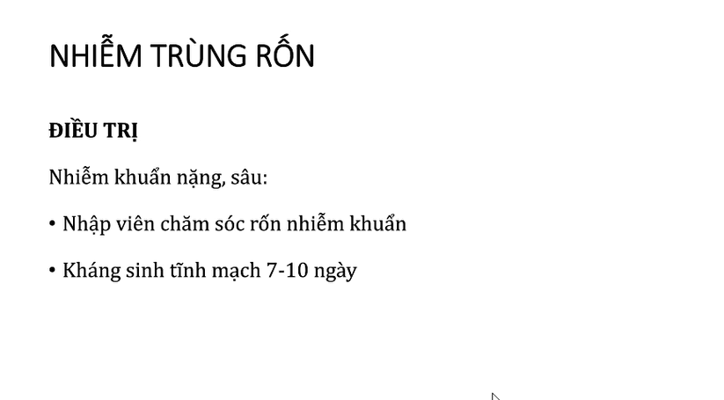

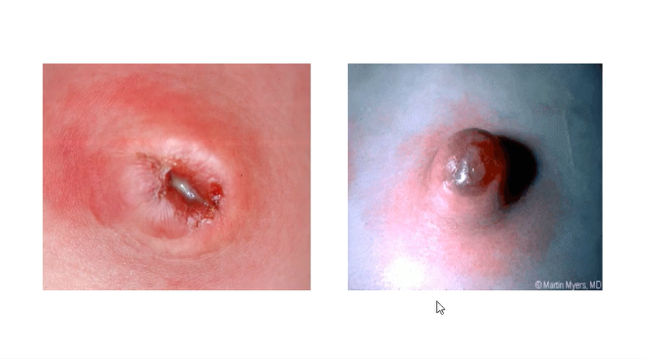

* Vấn đề chậm rụng rốn:
  + Nguyên nhân: rửa rốn bằng dung dịch sát khuẩn, tồn tại ống niệu – rốn, ống ruột – rốn.
  + Xử trí: để rốn rụng tự nhiên, tiếp tục theo dõi
  + Dùng siêu âm để đánh giá xem có tồn tại ống niệu rốn, ống ruột rốn hay không
* Vấn đề u hạt rốn sau rụng rốn:
  + Trước đây dùng nitrate bạc nhưng hiệu quả ít
  + Hiện nay thường dùng đốt điện (thường tiến hành sau 1 tháng tuổi)

